J’affiche ces feuilles au tableau comme trame à la réunion . J’explique en gros les 6 grands domaines puis je fais la liaison avec l’emploi du temps en présentant ma grande pendule et en reliant les différents moments de la journée aux différents domaines.
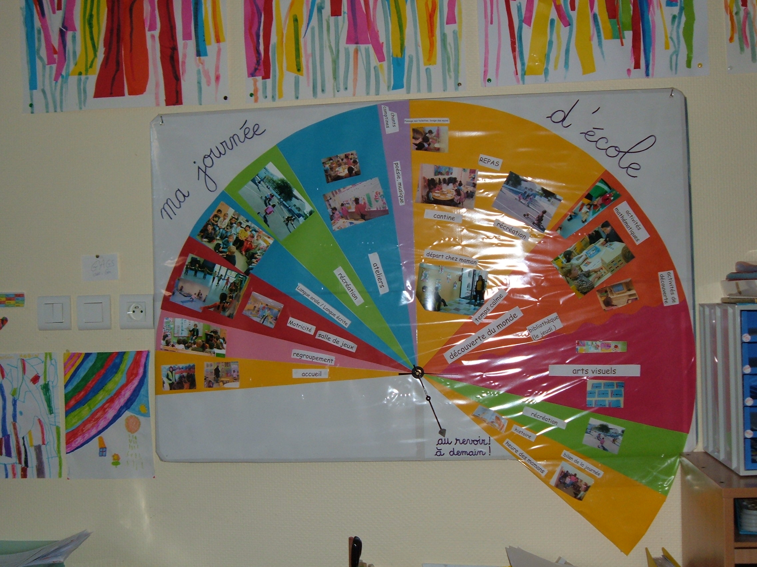
(VOIR ARTICLE PENDULE SUR LE BLOG)
En maternelle
6 grands domaines d’activités

S’approprier
LE LANGAGE

* communication :comprendre un message, répondre
* en situation : nommer, décrire, formuler une question
* d’évocation : raconter
Découvrir L’ÉCRIT

Se familiariser avec l’ECRIT *fonctions de l’écrit à quoi ça sert ?
* littérature : écouter et comprendre un texte lu
Textes du patrimoine
*production : Produire un énoncé oral dans une forme adaptée pour qu’il puisse être écrit par l’adulte (voir Blog de la classe)
Se préparer à apprendre à lire et à écrire
- *sons, syllabes
- * lettres, alphabet
- * relation sons et lettres
*graphisme , écriture

AGIR et S’EXPRIMER AVEC SON CORPS
*s’adapter à des environnements variés
(grimper, s’équilibrer, ramper, rouler, franchir…)
*Se repérer et se déplacer dans l’espace
(courir, sauter, lancer)
*s’exprimer
(rondes, jeux dansés, expression corporelle, petit matériel )
*coopérer et s’opposer (jeux collectifs, jeux d’opposition)

DEVENIR ÉLÈVE
*respecter les autres
*respecter les règles de vie collective
*écouter, aider, coopérer
*contrôler ses émotions
* devenir autonome

DÉCOUVRIR
LE MONDE

-CURIOSITE
-ANALYSE
-RÉFLEXION

*Quantités et nombres (maths) *matière, objets (technologie)
*vivant, hygiène, Santé (sciences)
*Espace
*temps
*formes et grandeurs

PERCEVOIR SENTIR
IMAGINER CRÉER
Le regard et le geste (arts visuels)
*Dessin
*compositions plastiques
*observation, production d’images
*découverte oeuvres, musées

la voix et l’écoute(éducation musicale)
*mémoriser et interpréter un répertoire : chants, comptines
*jouer avec la voix
*écouter et échanger autour d’extraits musicaux

Dans la classe je privilégie :
*Beaucoup de manipulations
D’expériences, de jeux
* beaucoup de travail oral

*travail sur fiche limité (surtout en PS)

PARENTS ...
Importance
*de votre comportement
*de votre relation avec l’école, avec la maîtresse, l’atsem
*de votre intérêt pour tout ce que fait votre enfant

ENFANT ...
*école / maison complémentaires
*parents / enseignants : même but

-Confiance en lui
-intérêt pour les apprentissages
-réussite

